Схема проведения субботника в рамках акции «Не бросай меня на даче» Набережной Олега Марчука (2-я очередь) 27.08.2022 в 10:00

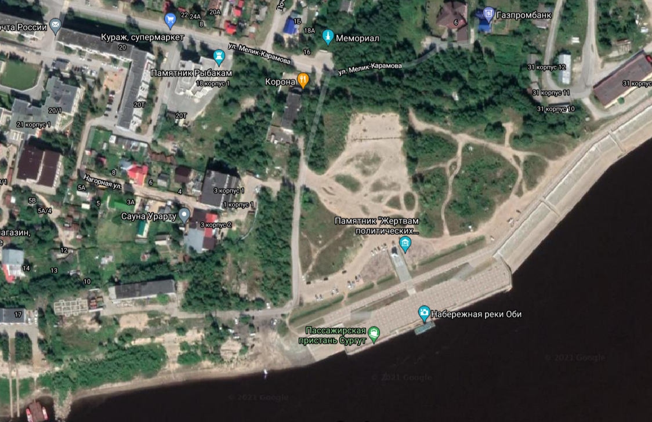

- территория для проведения субботника

- место сбора участников (61.229119, 73.467957)

Куратор:

Стрельчук Вадим тел: 89227744446, 89322477288

